Proyecto 2 - Red con VLANs
Wuke Zhang

1-ASIR

Paso 1: Crear las vlan en todos los sw.

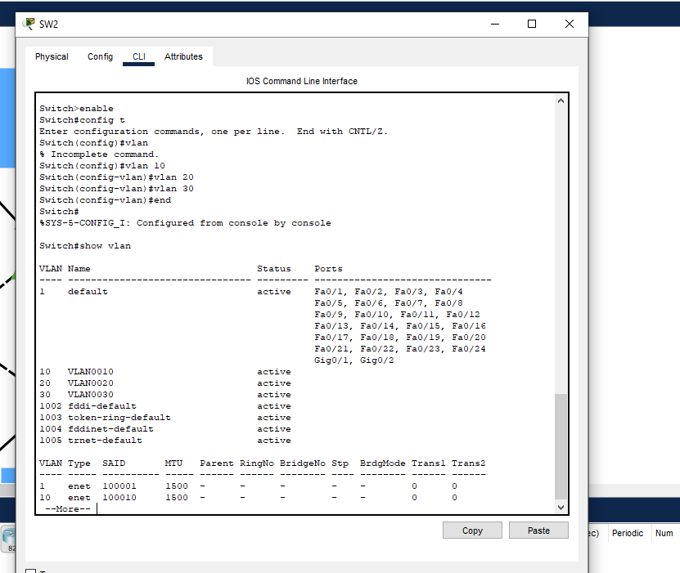
Vlan 10 para la IP 192.168.10.10

Vlan 20 para la IP 192.168.20.0

Vlan 30 para la IP 192.168.30.0

El mismo proceso para todos los SW.

Paso 2: Se le asignan a los puertos las Vlan.

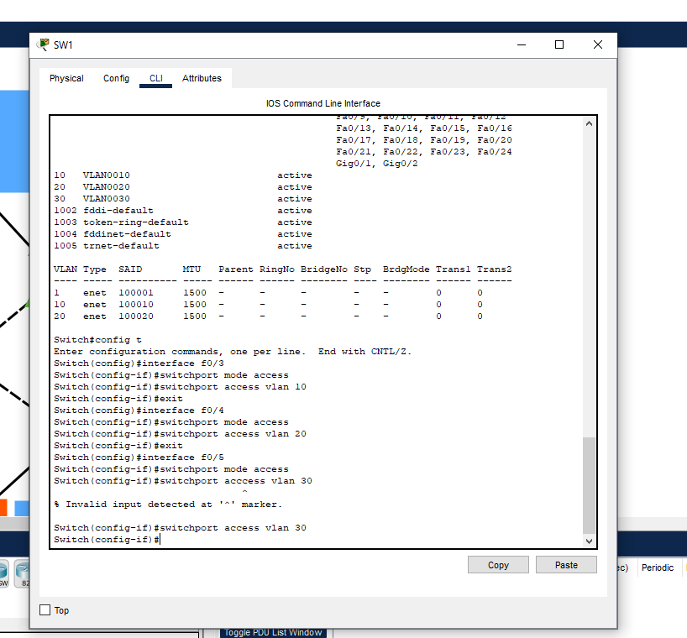
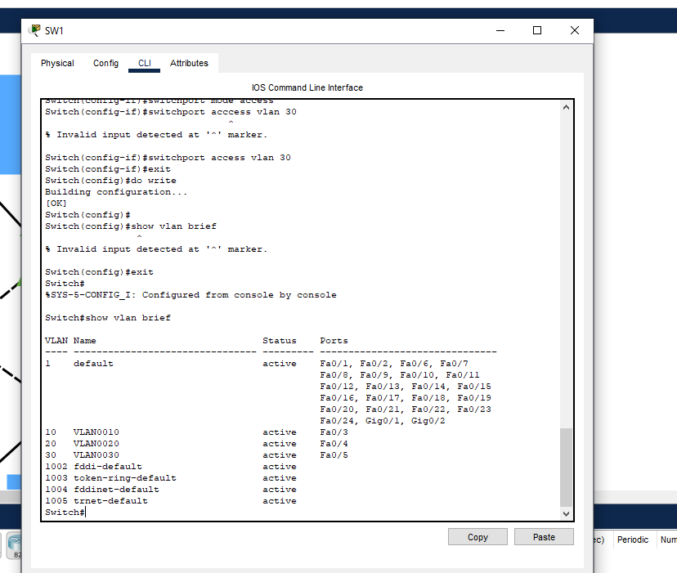
Paso 3: Configurar los enlaces troncales.

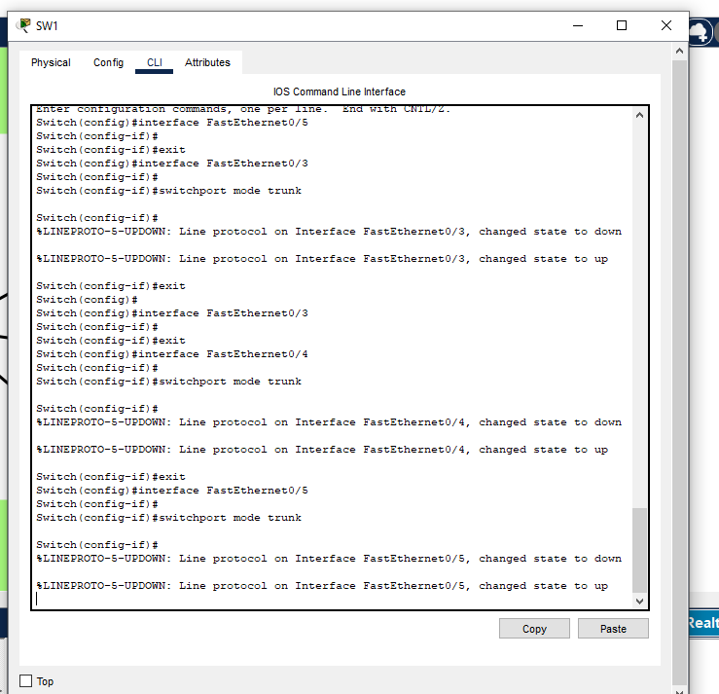
Lo mismo con los otros.

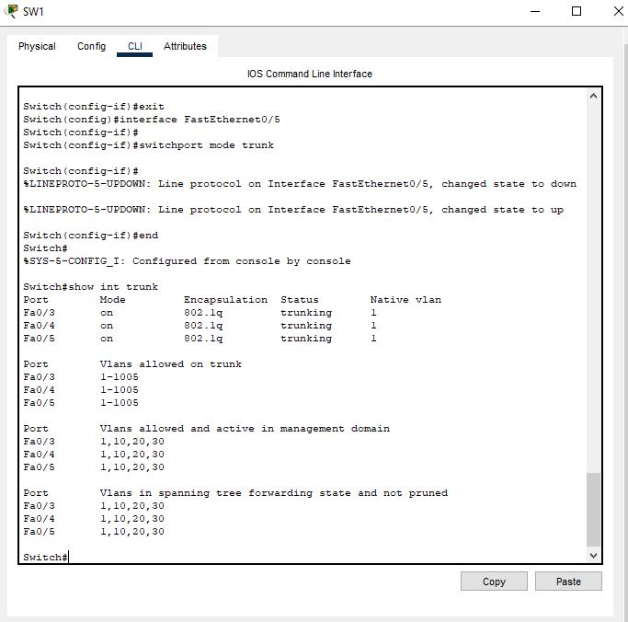
Paso 4: Revisar ping de rojo a rojo por ejemplo.

